Nom du candidat …………………………………………..
Galerie 2023
14 rue des Salines
39000 LONS LE SAUNIER
galerie2023@gmail.com
DOSSIER DE CANDIDATURE
Expositions
Galerie Associative "GALERIE 2023"

Bonjour,

La «GALERIE 2023» est une Galerie Associative, elle est installée au 14 rue des salines à Lons le Saunier. Elle est ouverte comme suit : le mardi de 14h00 à 19h00,le mercredi de 10h00 à 12h00 et de 14h00 à 19h00, le jeudi de 10h00 à 12h00 et de 14h00 à 19h00, le vendredi 10h00 à 12h00 et de 14h00 à 19h00, le samedi de 10h00 à 12h00 et de 14h00 à 18h00.
La galerie a pour vocation d’offrir un lieu d’exposition aux artistes plasticiens, peintres, sculpteurs, photographes, arts numériques, vidéo, installations…Elle accueille tous les artistes faisant preuve d’une démarche artistique créatrice et novatrice, de cohérence et d’unité des œuvres proposées et d’une technique maîtrisée.
L’association « Galerie 2023 « dispose d’un espace géré par un collectif de membres de l’association. Certains artistes y présentent leurs œuvres de façon permanente et d’autres de façon temporaire pour une durée de 4 semaines. L’association est déclarée en Préfecture et est régie par le droit local, elle est sans but lucratif et tous ses membres sont bénévoles.
Ainsi, deux types de fonctionnement sont proposés aux artistes pour exposer : les expositions dites «temporaires» et les expositions dites «permanentes». Chacun d’entre eux est détaillé ci-dessous avec leur règlement .

Règlement et fonctionnement de la « Galerie 2023 » pour exposer.
Les expositions dites «temporaires » :
1 Fonctionnement
Les périodes proposées pour les expositions seront de 4 semaines. Dans le cas d’une vente effectuée, l’objet de la vente devra être remplacé immédiatement. (dépose de quelques œuvres supplémentaires prévues à cet effet).
La permanence est assurée par les membres de l’association ainsi que les artistes dits «permanents» (voir ci-dessous). L’artiste exposant délègue aux membres de l’association assurant la permanence, la présentation des œuvres et le pouvoir d’encaisser au nom de l’exposant, le produit de la vente. Les exposants sont également invités s’ils le souhaitent à réaliser une ou deux permanences durant la durée de l’exposition.

2 Description de la galerie
La Galerie est constituée d’un espace 60 m² s’ouvrant largement sur la rue des salines à Lons le Saunier.
Tous les murs de la galerie sont blancs et pourvus de cimaises équipés de fils perlons permettant l’accrochage des œuvres, la hauteur sous plafond est de 3,20 m. Le sol est revêtu d’un plancher couleur bois. L’ensemble est éclairé par des spots coulissants et orientables sur rails. Quelques socles en forme de cube destinés à la présentation de sculptures, modelages, objets 3D sont disponibles.

Vitrine de la galerie
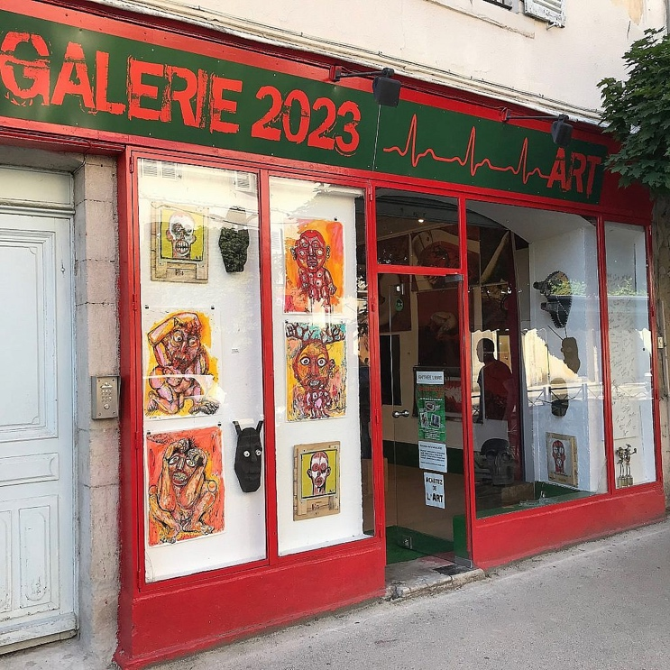
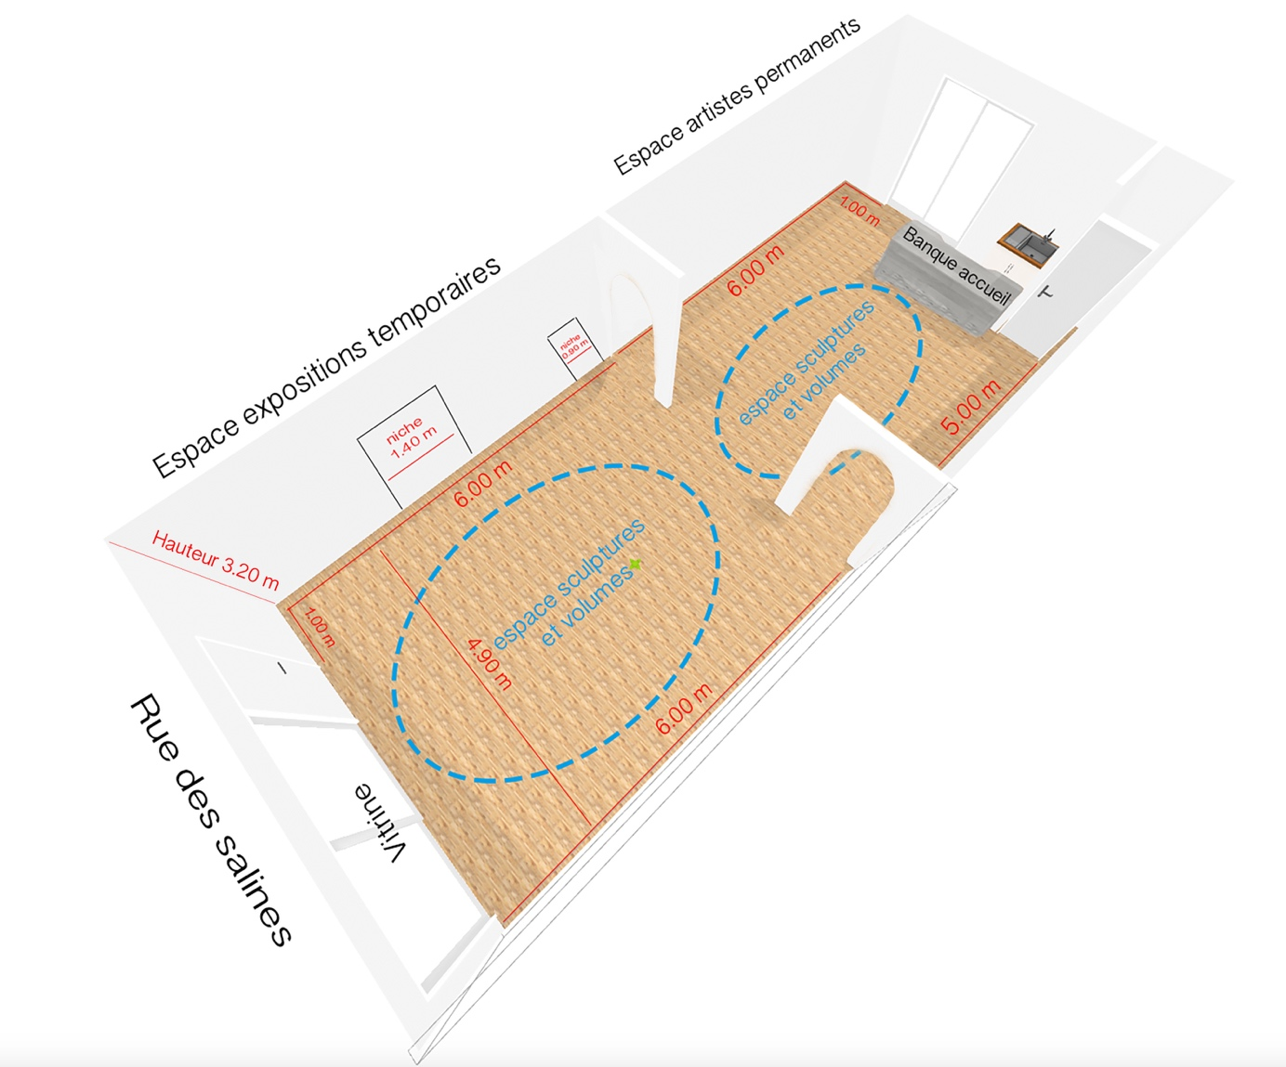

3 Constitution du dossier de candidature
Tout artiste souhaitant participer à une exposition doit faire parvenir par mail (galerie2023@gmail.com) ou envoi postal à l’adresse de l’association :
- Des photos d’au moins cinq œuvres destinées à être exposées en précisant leurs dimensions.
- Une Biographie / CV, qui sera disposée dans la galerie pour les candidats retenus, pour l’information aux visiteurs.
- Si possible N° d’affiliation à la maison des artistes, ou n° siret, ou n° d’inscription à la chambre des métiers.
- Un carnet de facturation sera fourni ainsi qu’une liste de prix exacte et détaillée de l’ensemble exposé en cas de candidature retenue, à remettre le jour de l’accrochage en Galerie.
- Proposer un ou plusieurs mois d’exposition ou périodes possible.
- Pour les sculptures : les dimensions exactes de vos pièces (quelques socles sont présents dans la galerie mais il est préférable de prévoir vos socles appropriés.)
- Une enveloppe format A5 affranchie à 1€25 et portant votre adresse, destinée au retour des dossiers en cas d’envoi postal, et si l’exposant souhaite récupérer les références envoyées.
Les envois en courrier recommandé ne sont pas acceptés. Les dossiers incomplets seront classés en attente jusqu’à obtention de toutes les informations nécessaires.

4 Séléction
Chaque candidature fait l’objet d’un examen de la part du comité de sélection composé des membres du bureau de l’association ainsi que du collectif d’artistes permanents de la galerie. Les artistes sélectionnés sont avertis par mail. L’avis du comité de sélection est souverain et ne peut faire l’objet d’aucun recours. L’association reste néanmoins ouverte à une nouvelle candidature des artistes qui en font la demande, en cas de non-sélection initiale, leur travail évoluant dans le temps. Les dossiers peuvent être envoyés toute l’année.

5 Espace d’exposition
Sont proposés aux artistes pour 4 semaines
- Un grand mur plan de 6.00m linéaire x 3,20m de hauteur avec une partie vitrine pour un montant de 120€.
- Un grand mur de 6.00m linéaire x 3,20m de hauteur avec deux niches et un retour de 1.00ml x 3,20m + une partie vitrine pour un montant de 120€.
- Un espace central de 30 m2 et 3,20m de hauteur + une partie vitrine pour un montant de 120€.
Un seul artiste peut également souhaiter disposer de 2 ou plusieurs zones d’exposition (ex : zone centrale + linéaire mural).
La moitié de la galerie dans la deuxième partie de l’espace d’exposition, est réservée aux artistes dits « permanents » de la galerie.

6 Participation aux frais des candidats après sélection
- Droit d’accrochage ou d’exposition selon les modalités ci-dessus
- Frais d’inscription et d’adhésion à l’association : 15 €
- Participation aux frais de vernissage au prorata du linéaire occupé (voir §9)
- Pour chaque vente effectuée, il est demandé une rétrocession de 15 % du montant de la vente au profit de l’association « Galerie 2023 ».
Les droits et frais d’inscription sont à régler à hauteur de 30% dès l’acceptation du candidat par le comité de sélection, le solde est dû 1 mois avant le jour d’installation de l’exposition. Le règlement du pourcentage sur les ventes de 15% sera demandé le jour du démontage de l’exposition.
Pour des questions pratique, un paiement par virement bancaire en ligne est à privilégier.
En cas de désistement du participant, l’association ne procédera à aucun remboursement s’il est formulé moins d’un mois avant l’accrochage (sauf cas exceptionnel) et conservera 1/3 des droits s’il est formulé plus tôt.

7 Dépôt et retrait des œuvres
Les artistes doivent déposer leurs œuvres, le matin de l’exposition du jour de vernissage de 10h à 12h00 ou de 14h à 16h00 . Le jour du vernissage est fixé le vendredi. La mise en place des œuvres sera réalisée sur proposition de l’artiste et sous la responsabilité d’un des membres de la galerie. Lors du dépôt des œuvres l’artiste remettra également un stock de cartes de visite, le listing des œuvres numérotées avec prix, sa biographie (format A4 maxi), un carnet de facturation. Les artistes doivent reprendre leurs œuvres le jour du dernier jour de l’exposition entre 10h et 12h ou 14h et 19h soit le jeudi quatre semaines après la date du vernissage.

8 Assurance
En dehors de la couverture des risques de l’assurance obligatoire, les exposants doivent s’assurer auprès de leur compagnie habituelle de la couverture de tous les autres risques encourus, en particulier vol, dégradation des œuvres ou des matériels d’exposition. Les exposants dégagent la Galerie 2023 de toute responsabilité en cas d’incendie, d’explosion, d’inondation, d’incidents et troubles divers, et pour tout élément non imputable aux organisateurs, agents et préposés. En particulier, il ne pourra être demandé de dommages et intérêts aux organisateurs dans le cas où l’ensemble loué ne pourra être effectivement utilisé par les exposants par suite d’événements présentant un caractère de force majeure.
Rappel : L’association a contracté une assurance en responsabilité civile, couvrant le local et son mobilier. En revanche, les œuvres exposées provisoirement dans la galerie restent la propriété de leurs auteurs qui en gardent la responsabilité exclusive en termes d’assurance. Il en va de même pour le transport de celles-ci.

9 Vernissage
Considérant qu’un vernissage coûte en moyenne 75€, l’association prend en charge l’organisation et sa préparation, le coût global sera partagé par les 3 artistes mensuelles invités soit 25 € ou en proportion du linéaire d’exposition. Le vernissage démarre à partir de 19h00.
10 Médiatisation
Celle-ci fait l’objet d’une collaboration entre le ou les artistes invités qui transmettent dès acceptation de leur candidature, tous les visuels nécessaires à l’élaboration de la communication de l’exposition ainsi qu’à sa diffusion. La Galerie 2023 utilisent tous les types de médias possibles pour mettre en avant les expositions à savoir : plusieurs articles dans la presse locale, des affiches, des flyers diffusés dans le département, les panneaux numériques couleurs de la ville, les différents organisations culturelles et touristiques, site web de la galerie avec des fiches artistes, un mailing d’invitation des clients et d’un large public fidélisé et bien sûr une présence sur les réseaux sociaux reconnue par tous comme hyper dynamique. Il est demandé à tous les artistes d’assurer la diffusion auprès de leur propre réseau des éléments de communication cités précédemment. La « Galerie 2023 » ne diffuse que des invitations numériques.

Les expositions dites «permanentes» :
Les conditions sont les suivantes :
- Le statut d'exposant permanent attribue à chaque membre un linéaire de 2ml x 3,20m de hauteur ou d’une partie de l’espace central que l'artiste gère au rythme de ses créations mais il doit impérativement veiller à la cohérence des œuvres proposées à l’exposition.
- L’artiste permanent s’engage à changer ses œuvres présentées mensuellement. La galerie est renouvelée de façon systématique tous les mois et dans son ensemble. Une œuvre peut être éventuellement réexposée mais au minimum 6 à 8 mois après.
- Le loyer versé à l'association est de 15€/ mois. Pour des questions pratique, un paiement par virement bancaire en ligne est à privilégier et peut même être automatisé.
- Comme pour les artistes temporaires, pour chaque vente effectuée, il est demandé une rétrocession de 15 % du montant de la vente au profit de l’association « Galerie 2023 ».
- Si une vente est réalisée directement suite à une visite ou rencontre à la galerie avec un des artistes permanents à l’extérieur (une commande ou visite atelier), il est donc demandé aux artistes d’ajuster leurs prix de vente et de prévoir de rétrocéder 10% à la Galerie.
- L'artiste exposant doit deux journées de permanences par mois à la galerie durant lesquels il reçoit les visiteurs. Ces permanences peuvent être réalisées en journées complètes ou en demies-journées. Lors des permanences et du contact avec le public, il est important d’avoir un argumentaire pour la présentation de la galerie, des artistes et des œuvres présentées. Chaque mois il est nécessaire de s’informer pour pouvoir informer le public, le fidéliser et favoriser les ventes.
- L'artiste est partie prenante (organisation et/ou participation) des évènements éventuels réalisés par l'association en dehors de la Galerie « Galerie 2023 Hors les murs ».
- L'artiste s'engage également à participer à l'entretien et à la maintenance éventuelle du lieu en fonction de ses compétences, ainsi qu'aux réunions d'organisation et de coordination (3 ou 4 par an).
- Les conditions d’assurance des œuvres sont identiques à celles des expositions temporaires
(page 4 article 8).
- Les artistes permanents s’engage à diffuser à son propre réseau, dans le secteur géographique où il vit et dans tous endroits possibles toute la communication faite par la galerie, à savoir affiches flyers et partages numériques.
- Un artiste permanent doit penser à promouvoir la Galerie 2023 à l’occasion de ses autres expositions et salons d’art.
L'engagement peut-être rompu à tout moment par l'une ou l'autre des parties, avec un préavis de trois mois. La galerie propose 7 places pour les expositions dites «permanentes». Une liste d’attente pourra être envisagée s’il y a trop de candidatures. Nous vous demandons donc de nous adresser quelques références de votre travail artistique, l’adresse de votre site web si vous en possédez un, avec un biopic résumant votre démarche artistique ainsi que vos expositions déjà réalisées. Les dossiers de candidatures seront étudiés par le bureau pour la sélection. Si des places se libèrent nous solliciteront les artistes sur la liste d’attente ou bien un nouvel appel sera fait pour vous en informer.

Vous voudrez bien nous adresser votre candidature par mail si possible ou à l’adresse suivante :

Galerie 2023
14 rue des salines, 39000 LONS LE SAUNIER
galerie2023@gmail.com

www.galerie2023.fr
https://www.facebook.com/galerie2023/

Actuellement toutes les places des artistes permanents sont occupées.

AUTORISATION / CONTRAT D’ENGAGEMENT POUR LES EXPOSITIONS TEMPORAIRES (4 semaines).
Les exposants autorisent expressément l’association organisatrice « GALERIE 2023 » à prendre toutes photos et vidéos nécessaires à sa promotion grand public, et autorisent de ce fait l’association organisatrice à les utiliser dans ce cadre promotionnel selon les moyens et supports appropriés.

Je soussigné(e) : ………………………………………………………………………..…………………………………………
Intitulé (peintre, sculpteur, plasticien, photographe, autres….) : ………………………………………….

Adresse complète : ……………………………………………………………………………………………………………….
………………………………………………………………………………………………………………………………………………
Téléphone : ………………………………………………….
Mail : ………………………………………………………………………………………………
Site Internet et/ou page facebook : ……………………………………………………………………………………………………………………………………………….
N° d’affiliation Maison des artistes ou n° SIRET ou n° inscription chambre des métiers :
……………………………………………………………………………………..
Mois, Périodes et Années envisagées (précisez laquelle ou lesquelles):

………………………………………………………………………………………………………………………………………………
Périodes de l’année 2020 ou 2021 NON disponibles pour exposition à la Galerie (précisez laquelle ou lesquelles):
………………………………………………………………………………………………………………………………………………
Espace d’exposition souhaité (Barrez les mentions inutiles):
-Un linéaire pour les peintres, photographes, illustrateurs de 6.00m pour un montant de 120€
-Un linéaire pour les peintres, photographes, illustrateurs de 6.00m avec deux niches plus un retour de 1.00m pour un montant de 120€
-L’espace central pour les sculpteurs, designers pour un montant de 120€
Je certifie avoir pris connaissance du présent règlement et en accepte sans réserve les conditions.
Fait à……………………………………….……………………………………………. le…………………………..…………
Signature précédée de la mention « bon pour acceptation », pensez à parapher également les pages précédentes du règlement.

